Тест №1.

По дисциплине: «Технология и материалы росписи по дереву»
Ф.И.студента ___________________ № гр. _________ Дата тестирования ____________

Вопрос / Задание | Инструкция | Варианты ответов |  |  | Место для  ответа
1.Кому принадлежат эти слова?: «Искусство.- это прежде всего человеческий труд, как и всякий другой. А потом уже - все остальное. Чтобы сделать труд продуктивным, надо организовать его научно». | Впишите букву, соответствующую правильному ответу. | А. Золотов А.  Б. Серебрянников А.  В. Серебров А.
2.Что такое «скобкарь»? | Впишите букву, соответствующую правильному ответу. | А.Инструмент для строгания.  Б. Ковш.  В. Инструмент для росписи.  Г. Половник.
3.Какая из перечисленных не является, по мнению М.А.Некрасовой, функцией народного искусства? | Впишите букву, соответствующую правильному ответу. | А.Праздничная.  Б.Утилитарная.  В.Сувенирная.  Г.Традиционная.  Д.Коммуникативная.  Е.Эстетическая.
4.Какие краски считаются самыми древними в истории росписи по дереву? | Впишите букву, соответствующую правильному ответу. | А.Темперные на яичном желтке.  Б. Казеиново-масляная темпера.  В.Масляные краски на олифе.  Г.Клеевые краски.
5.Какого вида росписи не существовало на Урале до ХХ века? | Впишите букву, соответствующую правильному ответу. | А.Роспись по ткани.  Б.Роспись по дереву.  В.Роспись по металлу.  Г.Роспись по бересте.
6.Какие расписные изделия традиционно изготовлялись в уральских городах: Кунгур, Оханск, Шадринск, Талица, Долматово? | Соедините стрелками букву населённого пункта (ст.1) и соответствующую ей цифру изделия (ст.2). | 1 Столбец  А. Кунгур.  Б.Оханск  В.Шадринск, Талица.  Г.Долматово. | 2 Столбец  1.Точёная посуда.  2.Прялки.  3.Коромысла.  4.Крашенные телеги.
7.О каком виде материалов для росписи по дереву идёт речь? «Плёнкообразующее в-во, предохраняет роспись от внешнего воздействия». | Впишите букву, соответствующую правильному ответу. | А. Лаки.  Б. Грунтовки.  В. Шпатлёвки.  Г. Проклейки.  Д.Мастики.
8.Какие виды кистей используются для выполнения различных технологических процессов в росписи по дереву? | Соедините стрелками букву вида кистей (ст.1) и соответствующую им цифру технологического процесса (ст.2). | 1 Столбец  А.Круглые беличьи, колонковые.  Б.Плоские (флейцы) беличьи.  В.Щетинные |  | 2 Столбец  1.Для приписок.  2.Для грунтования и лакирования.  3.Для подмалёвка и разживки.
9.Где возникло и сформировалось искусство хохломской росписи? | Впишите букву, соответствующую правильному ответу. | А. Вдоль реки Узол.  Б. В Нижнем Новгороде.  В. В городе Семёнове.  Г. Нижегородское Заволжье.
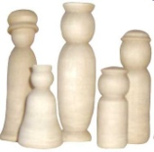  10. Как назывались изделия, предназначенные под роспись? | Впишите букву, соответствующую правильному ответу. | А. Гольё.  Б. Бельё.  В. Пустышки.  Г. Некрашенки.
11.Кто являлся авторотами технологии «дешёвого золота» в декоре хохломской посуды? | Впишите букву, соответствующую правильному ответу. | А.Сосланные на волгу иконописцы.  Б.Сосланные монахи.  В. Переселённые на Урал крестьяне.  Г. Монахи Троице-Сергиевой Лавры.
12. В _______ году работы семьи Красильниковых (хохлома) экспонировались на Парижской выставке. Ф.Ф. Красильников получил на ней диплом. | Впишите пропущенную дату. | А. 1900  Б. 1905  В. 1925  Г. 1955  Д. 1922
13.Кто из хохломских мастеров является автором известнейших хохломских изделий «Травка» и «Петухи», изображённых на рисунках? | Соедините стрелками букву с изображением хохломского изделия (ст.1) и соответствующую им цифру – автора этого изделия (ст.2). | 1 Столбец  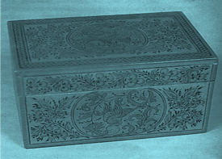  А.  Б. 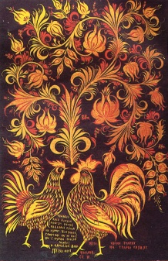  «Петухи»  «Травка» |  |  |  | 2 Столбец  1.С.П..Веселов  2.Н.Г.Подогов
14. Для какого изделия использовалась заготовка из дерева, которую называли «баклуша»? | Впишите букву, соответствующую правильному ответу. | А.Ковш.  Б. Ложка.  В. Ставец.  Г. Братина.
15. К какому промыслу росписи по дереву принадлежит изде-лие, изображённое на рис.?  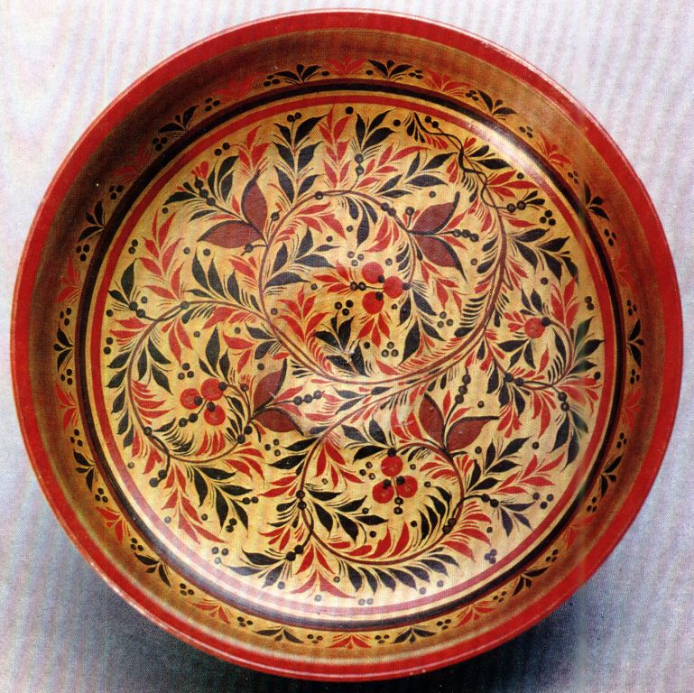 | Впишите букву, соответствующую правильному ответу. | А.Хохломская роспись.  Б. Городецкая роспись.  В. Уральская роспись.  Г. Сергиево-Посадская роспись.
16.К какому промыслу росписи по дереву принадлежит изделие, изображённое на рисунке?  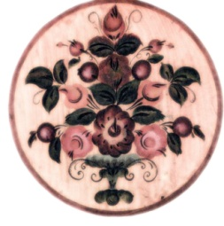 | Впишите букву, соответствующую правильному ответу. | А.Хохломская роспись.  Б. Городецкая роспись.  В. Уральская роспись.  Г. Сергиево-Посадская роспись.
17.К какому промыслу росписи по дереву принадлежит изделие, изображённое на рисунке?  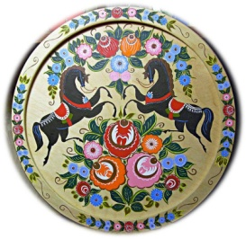 | Впишите букву, соответствующую правильному ответу. | А.Хохломская роспись.  Б. Городецкая роспись.  В. Уральская роспись.  Г. Сергиево-Посадская роспись.
18.К какому промыслу росписи по дереву принадлежит изделие, изображённое на рисунке?  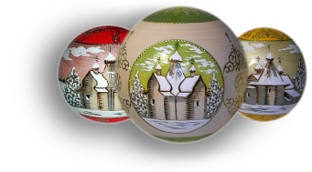 | Впишите букву, соответствующую правильному ответу. | А.Хохломская роспись.  Б. Городецкая роспись.  В. Уральская роспись.  Г. Сергиево-Посадская роспись.
19.Что представляет собой процесс «лужения» в хохломской росписи? | Впишите букву, соответствующую правильному ответу. | А. Покрытие оловом «на отлип».  Б. Покрытие слюдой «на отлип».  В. Окрашивание алюминиевой краской.  Г. Окрашивание белой краской.
20.Что представляет собой процесс «вапления» в хохломской росписи? | Впишите букву, соответствующую правильному ответу. | А.Покрытие белой глиной.  Б. Окрашивание алюминиевой краской.  В. Окрашивание белой краской.  Г.Покрытие смесью жидкой глины и мела.
21.Какие цвета являются основными в хохломской росписи? | Впишите букву, соответствующую правильному ответу. | А.Чёрный, белый и все хроматические цвета.  Б.Синий, красный и др.«на-разбел».  В.Золотой, чёрный, красный.
22.Какие цвета являются основными в городецкой росписи? | Впишите букву, соответствующую правильному ответу. | А.Чёрный, белый и все хроматические цвета.  Б.Синий, красный и др.«на-разбел».  В.Золотой, чёрный, красный.
21.Какие цвета являются основными в уральской росписи? | Впишите букву, соответствующую правильному ответу. | А.Чёрный, белый и все хроматические цвета.  Б.Синий, красный и др.«на-разбел».  В.Золотой, чёрный, красный.
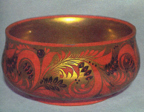  22.К какому виду хохломской росписи относится роспись на изделии, изображённом на рисунке? | Впишите букву, соответствующую правильному ответу. | А. Верховое письмо.  Б. Письмо «под фон».  В. «Кудрина».
23.В каком веке возникла городецкая роспись? | Впишите букву, соответствующую правильному ответу. | А. В 18в.  Б. В 20в.  В. В 19в.
24.Как называются составные части прялки?  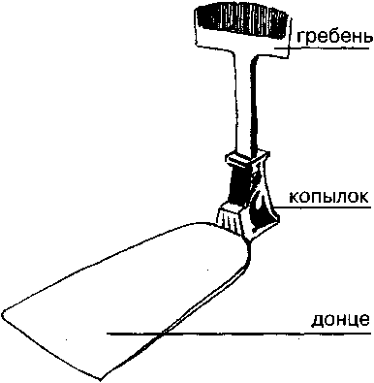  А  Б  В | Впишите название составной части прялки рядом с соответствующей ей буквой. | нет |  |  |  | А-___________  Б-___________  В-___________
25.На каком фоне пишится городецкая роспись? | Впишите букву, соответствующую правильному ответу. | А. На белом.  Б. На чёрном.  В. На цветном.
26.Какие виды древесины используются для изготовления городецких расписных изделий? | Впишите букву, соответствующую правильному ответу. | А. Берёза, осина, липа, ольха.  Б. Сосна, кедр, можжевельник.  В. Орех, дуб, акация.
27.Что является растворителем для масляных красок? | Впишите букву, соответствующую правильному ответу. | А. Вода.  Б. Олифа, скипидар, пенен.  В. Ацетон.
28. Вставьте пропущенные цифры. «Перед шпатлевани-ем поверхность покрывают __%-ным клеевым раствором. Через ___ часа высохшую поверхность зачищают шкуркой». | Впишите букву, соответствующую правильному ответу. | А.10%, 1,5 часа.  Б. 20%, 2 часа.  В. 40%, 4 часа.  Г. 30%, 2-3 часа.
29.Какие виды росписи являются традиционными для Городца? | Впишите букву, соответствующую правильному ответу. | А. Цветочная, сюжетная и роспись с зоомотивами.  Б. Кудрина, пряник, травка.  В. Вазон, потолочная розетка.
30. К какому виду росписи относится «листок», изобра-жённый на рисунке?  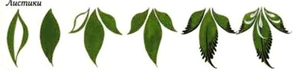 | Впишите букву, соответствующую правильному ответу. | А.Хохлома.  Б.Городец.  В. Уральская.
31.Где существовал красильный (отхожий) промысел? | Впишите букву, соответствующую правильному ответу. | А. На Урале.  Б. На Волге.  В. На Белом море.  Г. На Узоле.
32.Как называется населённый пункт на Урале, известный своим музеем домовой росписи? | Впишите букву, соответствующую правильному ответу. | А. Верхняя Таволга.  Б. Нижняя Синячиха.  В. Верхняя Тура.  Г. Нижний Тагил
33.К какому виду росписи принадлежит листок, изображённый на рисунке?  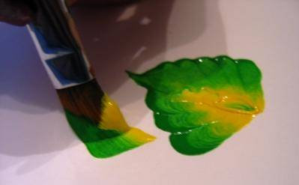 | Впишите букву, соответствующую правильному ответу. | А.Хохлома.  Б.Городец.  В. Уральская.
34. Какие основные компози-ционные схемы традиционны для уральской росписи? | Впишите букву, соответствующую правильному ответу. | А. Полоса, розетка, сетчатый.  Б. Зеркальная, центрально-симметричная.  В.Древо, венок, гирлянда, букет.
35.К какому виду росписи принадлежит изображение? Как называется композиция сюжета?  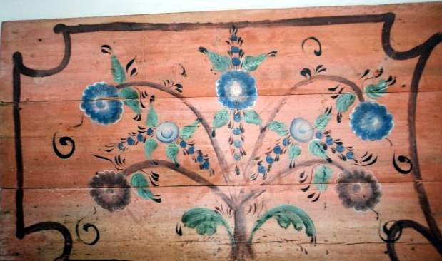 | Впишите букву, соответствующую правильному ответу. | А. Городецкая роспись. Букет.  Б. Уральская роспись. Древо.  В. Хохломская. Под листок.  Г. Уральская. Букет.

Тест №1 (с ключом).
По дисциплине: «Технология и материалы росписи по дереву»
Для учебной группы____________

Вопрос / Задание | Инструкция | Варианты ответов |  |  | Правильный  ответ
1.Кому принадлежат эти слова?: «Искусство.- это прежде всего человеческий труд, как и всякий другой. А потом уже - все остальное. Чтобы сделать труд продуктивным, надо организовать его научно». | Впишите букву, соответствующую правильному ответу. | А. Золотов А.  Б. Серебрянников А.  В. Серебров А. |  |  | В
2.Что такое «скобкарь»? | Впишите букву, соответствующую правильному ответу. | А.Инструмент для строгания.  Б. Ковш.  В. Инструмент для росписи.  Г. Половник. |  |  | Б
3.Какая из перечисленных не является, по мнению М.А.Некрасовой, функцией народного искусства? | Впишите букву, соответствующую правильному ответу. | А.Праздничная.  Б.Утилитарная.  В.Сувенирная.  Г.Традиционная.  Д.Коммуникативная.  Е.Эстетическая. |  |  | Г
4.Какие краски считаются самыми древними в истории росписи по дереву? | Впишите букву, соответствующую правильному ответу. | А.Темперные на яичном желтке.  Б. Казеиново-масляная темпера.  В.Масляные краски на олифе.  Г.Клеевые краски. |  |  | А
5.Какого вида росписи не существовало на Урале до ХХ века? | Впишите букву, соответствующую правильному ответу. | А.Роспись по ткани.  Б.Роспись по дереву.  В.Роспись по металлу.  Г.Роспись по бересте. |  |  | А
6.Какие расписные изделия традиционно изготовлялись в уральских городах: Кунгур, Оханск, Шадринск, Талица, Долматово? | Соедините стрелками букву населённого пункта (ст.1) и соответствующую ей цифру изделия (ст.2). | 1 Столбец  А. Кунгур.  Б.Оханск  В.Шадринск, Талица.  Г.Долматово. | 2 Столбец  1.Точёная посуда.  2.Прялки.  3.Коромысла.  4.Крашенные телеги.
7.О каком виде материалов для росписи по дереву идёт речь? «Плёнкообразующее в-во, предохраняет роспись от внешнего воздействия». | Впишите букву, соответствующую правильному ответу. | А. Лаки.  Б. Грунтовки.  В. Шпатлёвки.  Г. Проклейки.  Д.Мастики. |  |  |  | А
8.Какие виды кистей используются для выполнения различных технологических процессов в росписи по дереву? | Соедините стрелками букву вида кистей (ст.1) и соответствующую им цифру технологического процесса (ст.2). | 1 Столбец  А.Круглые беличьи, колонковые.  Б.Плоские (флейцы) беличьи.  В.Щетинные |  | 2 Столбец  1.Для приписок.  2.Для грунтования и лакирования.  3.Для подмалёвка и разживки.
9.Где возникло и сформировалось искусство хохломской росписи? | Впишите букву, соответствующую правильному ответу. | А. Вдоль реки Узол.  Б. В Нижнем Новгороде.  В. В городе Семёнове.  Г. Нижегородское Заволжье. |  |  |  | Г
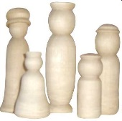  10. Как назывались изделия, предназначенные под роспись? | Впишите букву, соответствующую правильному ответу. | А. Гольё.  Б. Бельё.  В. Пустышки.  Г. Некрашенки. |  |  |  | Б
11.Кто являлся авторотами технологии «дешёвого золота» в декоре хохломской посуды? | Впишите букву, соответствующую правильному ответу. | А.Сосланные на волгу иконописцы.  Б.Сосланные монахи.  В. Переселённые на Урал крестьяне.  Г. Монахи Троице-Сергиевой Лавры. |  |  |  | А
12. В _______ году работы семьи Красильниковых (хохлома) экспонировались на Парижской выставке. Ф.Ф. Красильников получил на ней диплом. | Впишите пропущенную дату. | А. 1900  Б. 1905  В. 1925  Г. 1955  Д. 1922 |  |  |  | В
13.Кто из хохломских мастеров является автором известнейших хохломских изделий «Травка» и «Петухи», изображённых на рисунках? | Соедините стрелками букву с изображением хохломского изделия (ст.1) и соответствующую им цифру – автора этого изделия (ст.2). | 1 Столбец  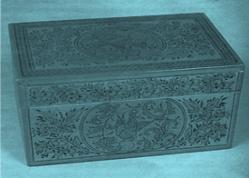  А.  Б. 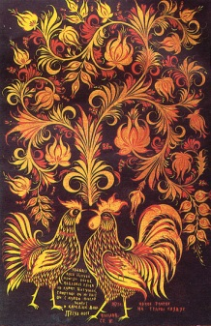  «Петухи»  «Травка» |  |  |  | 2 Столбец  1.С.П..Веселов  2.Н.Г.Подогов
14. Для какого изделия использовалась заготовка из дерева, которую называли «баклуша»? | Впишите букву, соответствующую правильному ответу. | А.Ковш.  Б. Ложка.  В. Ставец.  Г. Братина. |  |  |  | Б
15. К какому промыслу росписи по дереву принадлежит изде-лие, изображённое на рис.? | Впишите букву, соответствующую правильному ответу. | А.Хохломская роспись.  Б. Городецкая роспись.  В. Уральская роспись.  Г. Сергиево-Посадская роспись. |  |  |  | А
16.К какому промыслу росписи по дереву принадлежит изделие, изображённое на рисунке?  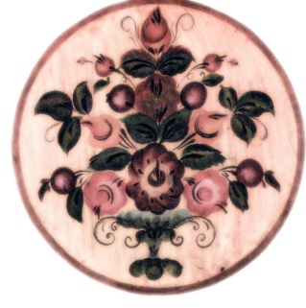 | Впишите букву, соответствующую правильному ответу. | А.Хохломская роспись.  Б. Городецкая роспись.  В. Уральская роспись.  Г. Сергиево-Посадская роспись. |  |  |  | В
17.К какому промыслу росписи по дереву принадлежит изделие, изображённое на рисунке?  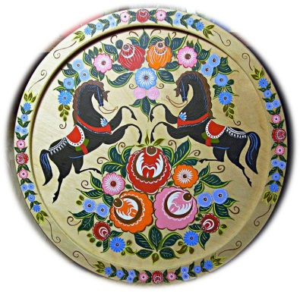 | Впишите букву, соответствующую правильному ответу. | А.Хохломская роспись.  Б. Городецкая роспись.  В. Уральская роспись.  Г. Сергиево-Посадская роспись. |  |  |  | Б
18.К какому промыслу росписи по дереву принадлежит изделие, изображённое на рисунке?  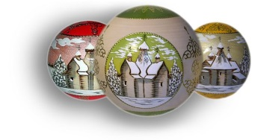 | Впишите букву, соответствующую правильному ответу. | А.Хохломская роспись.  Б. Городецкая роспись.  В. Уральская роспись.  Г. Сергиево-Посадская роспись. |  |  |  | Г
19.Что представляет собой процесс «лужения» в хохломской росписи? | Впишите букву, соответствующую правильному ответу. | А. Покрытие оловом «на отлип».  Б. Покрытие слюдой «на отлип».  В. Окрашивание алюминиевой краской.  Г. Окрашивание белой краской. |  |  |  | А
20.Что представляет собой процесс «вапления» в хохломской росписи? | Впишите букву, соответствующую правильному ответу. | А.Покрытие белой глиной.  Б. Окрашивание алюминиевой краской.  В. Окрашивание белой краской.  Г.Покрытие смесью жидкой глины и мела. |  |  |  | Г
21.Какие цвета являются основными в хохломской росписи? | Впишите букву, соответствующую правильному ответу. | А.Чёрный, белый и все хроматические цвета.  Б.Синий, красный и др.«на-разбел».  В.Золотой, чёрный, красный. |  |  |  | В
22.Какие цвета являются основными в городецкой росписи? | Впишите букву, соответствующую правильному ответу. | А.Чёрный, белый и все хроматические цвета.  Б.Синий, красный и др.«на-разбел».  В.Золотой, чёрный, красный. |  |  |  | А
21.Какие цвета являются основными в уральской росписи? | Впишите букву, соответствующую правильному ответу. | А.Чёрный, белый и все хроматические цвета.  Б.Синий, красный и др.«на-разбел».  В.Золотой, чёрный, красный. |  |  |  | Б
22.К какому виду хохломской росписи относится роспись на изделии, изображённом на рисунке?  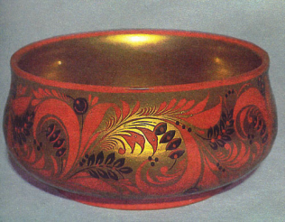 | Впишите букву, соответствующую правильному ответу. | А. Верховое письмо.  Б. Письмо «под фон».  В. «Кудрина». |  |  |  | А
23.В каком веке возникла городецкая роспись? | Впишите букву, соответствующую правильному ответу. | А. В 18в.  Б. В 20в.  В. В 19в. |  |  |  | В
24.Как называются составные части прялки?  А  Б  В | Впишите название составной части прялки рядом с соответствующей ей буквой. | нет |  |  |  | А-___________ гребень  Б-___________ копылок  В-___________ донце
25.На каком фоне пишится городецкая роспись? | Впишите букву, соответствующую правильному ответу. | А. На белом.  Б. На чёрном.  В. На цветном. |  |  |  | В
26.Какие виды древесины используются для изготовления городецких расписных изделий? | Впишите букву, соответствующую правильному ответу. | А. Берёза, осина, липа, ольха.  Б. Сосна, кедр, можжевельник.  В. Орех, дуб, акация. |  |  |  | А
27.Что является растворителем для масляных красок? | Впишите букву, соответствующую правильному ответу. | А. Вода.  Б. Олифа, скипидар, пенен.  В. Ацетон. |  |  |  | Б
28. Вставьте пропущенные цифры. «Перед шпатлевани-ем поверхность покрывают __%-ным клеевым раствором. Через ___ часа высохшую поверхность зачищают шкуркой». | Впишите букву, соответствующую правильному ответу. | А.10%, 1,5 часа.  Б. 20%, 2 часа.  В. 40%, 4 часа.  Г. 30%, 2-3 часа. |  |  |  | Г
29.Какие виды росписи являются традиционными для Городца? | Впишите букву, соответствующую правильному ответу. | А. Цветочная, сюжетная и роспись с зоомотивами.  Б. Кудрина, пряник, травка.  В. Вазон, потолочная розетка. |  |  |  | А
30. К какому виду росписи относится «листок», изобра-жённый на рисунке?  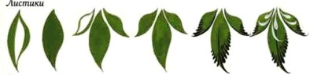 | Впишите букву, соответствующую правильному ответу. | А.Хохлома.  Б.Городец.  В. Уральская. |  |  |  | Б
31.Где существовал красильный (отхожий) промысел? | Впишите букву, соответствующую правильному ответу. | А. На Урале.  Б. На Волге.  В. На Белом море.  Г. На Узоле. |  |  |  | А
32.Как называется населённый пункт на Урале, известный своим музеем домовой росписи? | Впишите букву, соответствующую правильному ответу. | А. Верхняя Таволга.  Б. Нижняя Синячиха.  В. Верхняя Тура.  Г. Нижний Тагил |  |  |  | Б
33.К какому виду росписи принадлежит листок, изображённый на рисунке? | Впишите букву, соответствующую правильному ответу. | А.Хохлома.  Б.Городец.  В. Уральская. |  |  |  | В
34. Какие основные компози-ционные схемы традиционны для уральской росписи? | Впишите букву, соответствующую правильному ответу. | А. Полоса, розетка, сетчатый.  Б. Зеркальная, центрально-симметричная.  В.Древо, венок, гирлянда, букет. |  |  |  | В
35.К какому виду росписи принадлежит изображение? Как называется композиция сюжета? | Впишите букву, соответствующую правильному ответу. | А. Городецкая роспись. Букет.  Б. Уральская роспись. Древо.  В. Хохломская. Под листок.  Г. Уральская. Букет. |  |  |  | Б

45-33 – отлично «5».
32-20 – хорошо «4».
19-7 – удовлетворительно «3».
6-1 – неудовлетворительно «2», необходимо вернуться к изучению 1-4 раздела.

